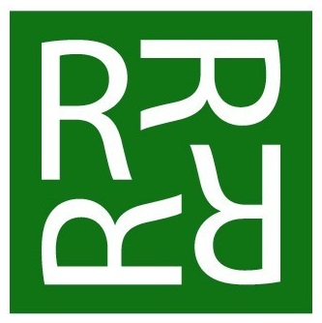
LÉTO
v Klubu REMEDIUM
nabízíme seniorům kurzy:

LETNÍ ANGLIČTINA
lekce pro pokročilé začátečníky a mírně pokročilé otevřené všem, kteří si chtějí jazyk opakovat
a procvičovat
2. června - 6. října 2015, úterý 11.00 – 12.10 hod.

LETNÍ ANGLIČTINA
lekce vhodné pro pokročilé a pro zájemce
o konverzaci
16. června - 6. října 2015, úterý 11.00 – 12.10 h.

LETNÍ REHABILITAČNÍ CVIČENÍ
zdravotní cvičení otevřené všem,
kteří si chtějí přes léto zacvičit
2. června - 6. října 2015
úterý 9.15 – 10.30 hod. a 10.50 – 12.05 hod.

JEMNÁ LETNÍ JÓGA
zdravotní cvičení pro tělo i duši, lekce otevřené
všem bez ohledu na fyzickou kondici
4. - 25. června, 3. září - 8. října
čtvrtek 13.00 - 14.15 hod

Je možné platit jednotlivé lekce ve vypsaných termínech, nejméně týden dopředu,
cena 1 lekce 60,- Kč.

ZÁPIS DO PODZIMNÍCH KURZŮ 2015 začíná
4. května a potrvá do jejich naplnění

Nabízíme jazykové kurzy
(Aj, Nj, francouzština, italština a španělština), rehabilitační a kondiční cvičení, jógu, trénování paměti,
kurzy počítačů a internetu

více informací a zápis do kurzů
v Klubu REMEDIUM
(centrum aktivit pro seniory)
Táboritská 22, Praha 3, 222 712 940
senior@remedium.cz www.vstupujte.cz

https://www.facebook.com/REMEDIUMPraha

LETNÍ OTEVÍRACÍ DOBA
červen ÚT, ST, ČT 9.00 - 18.00
červenec, srpen ÚT 9.00 - 18.00
ST 13.00 - 18.00
září ÚT, ST, ČT 9.00 - 18.00

Klub REMEDIUM poskytuje bezplatnou sociálně aktivizační službu lidem v důchodovém věku, kteří se ocitli v těžké životní situaci.

